现在有一教学管理系统，具体的关系模式如下：
Student (no, name, sex, birthday, class)
Teacher (no, name, sex, birthday, prof, depart)
Course (cno, cname, tno)
Score (no, cno, degree)
其中表中包含如下数据：
Course表：
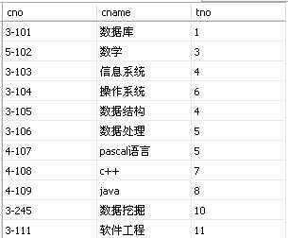

Score表：
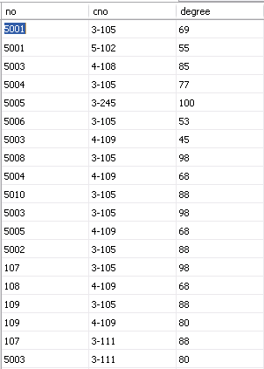s
Student表：
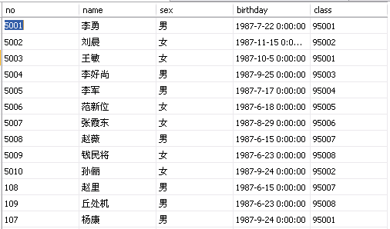

Teacher表：
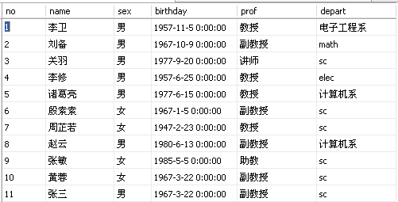se
根据上面描述完成下面问题：
（注意：注意保存脚本，尤其是DDL和DML，以便进行数据还原）

DDL
- 写出上述表的建表语句。

命令：

DML
- 给出相应的INSERT语句来完成题中给出数据的插入。

命令：
单表查询
- 以class降序输出student的所有记录（student表全部属性）
命令：

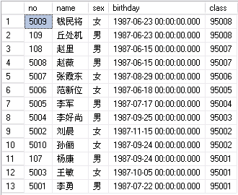

- 列出教师所在的单位depart（不重复）。
命令：

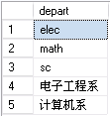

- 列出student表中所有记录的name、sex和class列
命令：

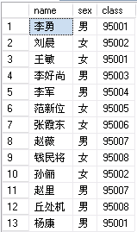
- 输出student中不姓王的同学的姓名。
命令：

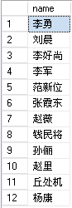

- 输出成绩为85或86或88或在60-80之间的记录（no,cno,degree）
命令：
select Student.no,Score.cno,Score.degree
from Student join Score on Student.no=Score.no
where degree=85 or degree=86 or degree=88 or (degree between 60 and 80)
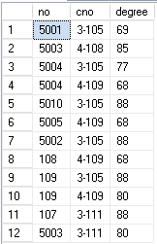

- 输出班级为95001或性别为‘女’ 的同学（student表全部属性）
命令：
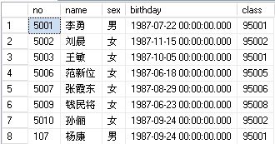

- 以cno升序、degree降序输出score的所有记录。（score表全部属性）
命令：

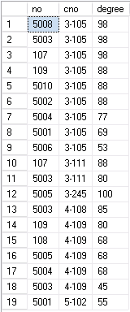

- 输出男生人数及这些男生分布在多少个班级中
命令：

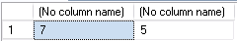
- 列出存在有85分以上成绩的课程编号。
命令：

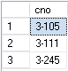

- 输出95001班级的学生人数
命令：

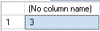
- 输出‘3-105’号课程的平均分
命令：

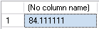
- 输出student中最大和最小的birthday日期值
命令：

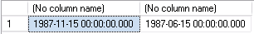
- 显示95001和95004班全体学生的全部个人信息（不包括选课）。（student表全部属性）
命令：

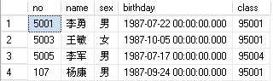

聚合查询
- 输出至少有5个同学选修的并以3开头的课程的课程号，课程平均分，课程最高分，课程最低分。
命令：

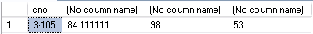
- 输出所选修课程中最低分大于70分且最高分小于90分的学生学号及学生姓名
命令：select Student.no,Student.name
from Score join Student on Score.no=Student.no
group by Student.no,Student.name
having MIN(degree)>70 and MAX(degree)<90

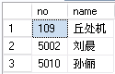
- 显示所教课程选修人数多于5人的教师姓名
命令：
select Teacher.name
from Teacher,Course,Score
where Teacher.no=Course.tno and Score.cno=course.cno
group by Teacher.name
having COUNT(Score.cno)>5

或者

select Teacher.name
from Teacher join Course on Teacher.no=Course.tno join Score on Score.cno=Course.cno
group by Teacher.name
having COUNT(Score.cno)>5

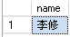
- 输出’95001’班级所选课程的课程号和平均分
命令：
select Score.cno,AVG(Score.degree)
from Score join Student on Score.no=Student.no
group by Student.class,Score.cno
having Student.class='95001'

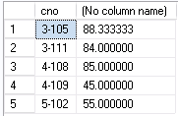
- 输出至少有两名男同学的班级编号。
命令：
select Student.class
from Student
where Student.sex='男'
group by Student.class
having COUNT(Student.no)>=2;
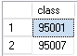
多表查询
- 列出与108号同学同年出生的所有学生的学号、姓名和生日
命令：
select no,name,birthday
from Student
where year(birthday)=(select YEAR(birthday) from Student where no=108)

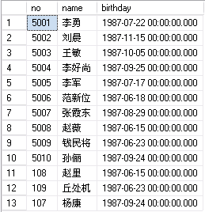
- 列出存在有85分以上成绩的课程名称
命令：select cname
from Course join Score on Course.cno=Score.cno
group by Course.cname
having max(Score.degree)>85

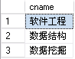
- 列出“计算机系”教师所教课程的成绩表（课程编号，课程名，学生名，成绩）。
命令：select Course.cno,Course.cname,Student.name,Score.degree
from Student join Score on Student.no=Score.no join Course on Score.cno=Course.cno
where Score.cno in (select Course.cno
from Teacher join Course on Teacher.no=Course.tno
where Teacher.depart='计算机系')

或者
select Course.cno,Course.cname,Student.name,Score.degree
from Student join Score on Student.no=Score.no join Course on Score.cno=Course.cno join Teacher on Teacher.no=Course.tno
where Teacher.depart='计算机系'
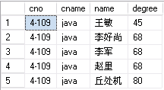
- 列出所有可能的“计算机系”与“电子工程系”不同职称的教师配对信息，要求输出每个老师的姓名（name）和（职称）
命令：
select T.name,T.prof,S.name,S.prof
from Teacher as T,Teacher as S
where (T.depart='计算机系' and S.depart='电子工程系'and T.prof!=S.prof)
or (T.depart='电子工程系' and S.depart='计算机系'and T.prof!=S.prof)

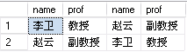
- 列出所有处于不同班级中，但具有相同生日的学生，要求输出每个学生的学号和姓名。
命令：
select T.no,T.name,S.no,S.name
from Student as T, Student as S
where T.class!=S.class and T.birthday=S.birthday
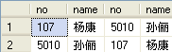
- 显示‘张三’教师任课的学生姓名，课程名，成绩
命令：select Student.name,Course.cname,Score.degree
from Teacher join Course on Teacher.no=Course.tno join Score on Score.cno=Course.cno join Student on Student.no=Score.no
where Teacher.name='张三'

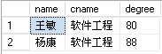
- 列出所讲课已被选修的教师的姓名和系别
命令：select distinct Teacher.name, Teacher.depart
from Teacher join Course on Teacher.no=Course.tno join Score on Course.cno=Score.cno

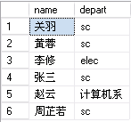
- 输出所有学生的name、no和degree。（degree为空的不输出和为空的输出两种情况）。
命令：
select Student.name,Student.no,Score.degree
from Student left outer join Score on Student.no=Score.no
为空的输出
select Student.name,Student.no,Score.degree
from Student join Score on Student.no=Score.no
为空的不输出
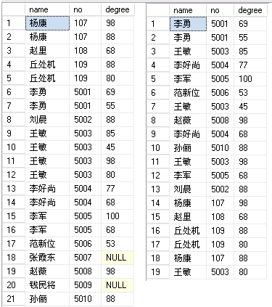
- 列出所有任课教师的name和depart。（从课程选修和任课两个角度考虑）
命令：select distinct Teacher.name,Teacher.depart
from Teacher join Course on Teacher.no=Course.tno

或

select distinct Teacher.name,Teacher.depart
from Teacher join Course on Teacher.no=Course.tno join Score on Score.cno=Course.cno

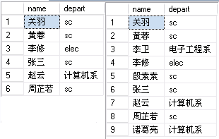
- 输出男教师所上课程名称。
命令：select Course.cname
from Teacher join Course on Teacher.no=Course.tno
where Teacher.sex='男'

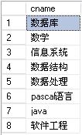
- 出与“李军”同性别的所有同学的name。
命令：select T.name
from Student as T,Student as S
where T.sex=S.sex and S.name='李军'

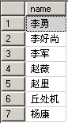
- 输出选修“数据结构”课程的男同学的成绩。
命令：
select Score.degree
from Student join Score on Student.no=Score.no join Course on Course.cno=Score.cno
where Student.sex='男' and Course.cname='数据结构'
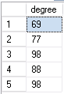
- 列出选修编号为‘3-105’课程并且该门课程成绩比课程 ‘3-111’的最高分要高的cno,no和degree。
命令：
select cno,student.no,DEGREE
from Student inner join Score on student.no=score.no
where cno='3-105' and degree>(select MAX(degree) from Score where cno='3-111')
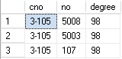
子查询
- 输出score中成绩最高的学号和课程号
命令：select no,cno from Score where degree=(select MAX(degree) from Score)

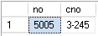
- 输出选修3-105课程，其成绩高于109号同学在此课程所得成绩的所有同学的学号，姓名
命令： select Student.no,Student.name
from Student join Score on Student.no=Score.no
where Score.cno='3-105'and Score.degree>
(select Score.degree
from Student join Score on Student.no=Score.no
where Student.no='109'and Score.cno='3-105')

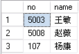
- 列出成绩比该课程平均成绩低的同学的学号，成绩和该门课的平均成绩
命令： with Temp(cno,avgscore)
as(select cno,AVG(Score.degree)
from Score
group by cno)

select no,degree,avgscore
from Score inner join Temp on Score.cno=Temp.cno
where degree<avgscore

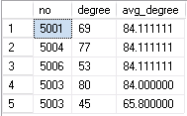
- 列出没有实际授课的教师的姓名和系别
命令：

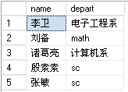
- 列出选修了编号为‘3-105’课程且其成绩高于‘4-109’课程最高成绩的同学的 课程编号，学号和成绩
命令：

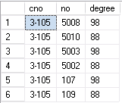
- **列出符合下述条件的所有可能的同学配对（sno1,sname1,sno2,sname2,difference）。其中要求学号为sno1的sname1同学的所学课程的平均分大于学号为sno2的sname2同学的所学课程平均分，两个同学的课程平均分的差值difference为（sno1同学平均分-sno2同学平均分）
命令：

